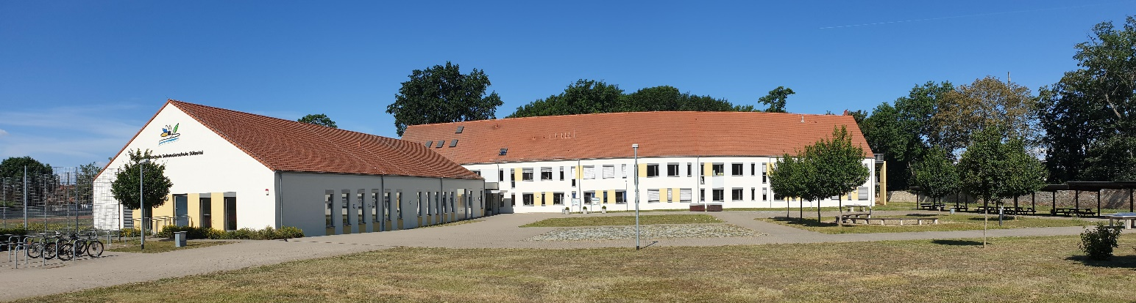

Konzept

zur unternehmensintegrierten Berufsorientierung

„Berufserkundung hautnah“

  - an der
  - Gemeinschaftsschule Sülzetal
  - Halberstädter Str. 4, 39171 Sülzetal
D. Singer | Berufsorientierung | 29.10.2020

Idee
Die Gemeinschaftsschule Sülzetal ist seit Neugründung des SCHULEWIRTSCHAFT Arbeitskreises Magdeburg ein fester Bestandteil des regionalen Netzwerkes. Eines der im Januar 2020 festgelegten Ziele des SCHULEWIRTSCHAFT Arbeitskreises Magdeburg ist es, die direkten Ergebnisse des BRAFO Projektes (BERUFSWAHL RICHTIG ANGEHEN FRÜHZEITIG ORIENTIEREN) für die weiterführende, frühzeitige Berufsorientierung der 8. und 9. Klassen zu nutzen.
Das vorliegende Konzept soll den Schülerinnen und Schüler (SuS) während der Unterrichtszeit die Gelegenheit bieten, in ihrer, gemäß dem Ergebnis des BRAFO Projektes, bevorzugten Branche, einen vertieften Einblick in die Branchenspezifika zu erhalten. Mittels vorab bestimmter Aufgabenstellung erarbeiten die SUS in Kleingruppenarbeit und unter Anleitung eines Ausbilders eine bereits konzipierte Aufgabe, welche einen beispielhaften Einblick in die Branche und deren Ausbildungsberufe gewähren soll. Die Ausbilder erhalten im Vorfeld zur Konzipierung der Aufgabe, wenn gewünscht, Unterstützung durch die Schule, die Landesgeschäftsstelle SCHULEWIRTSCHAFT und/oder andere Akteure, die der Sache dienlich sein können.
Ziel der Orientierung soll es sein, den SuS einen umfassenden Einblick in die Branchenspezifika zu ermöglichen und regionale Unternehmen und deren Ausbildungsberufe kennenzulernen. Ein weiteres übergeordnetes Ziel ist die Vermittlung von passgenauen, freiwilligen und/oder obligatorischen Schülerbetriebspraktika.

Vorbereitung

Ergebnisse des BRAFO-Projektes
43 Schülerinnen und Schüler (SuS) der aktuellen 8. Klassen im Schuljahr 19/20 der Gemeinschaftsschule Sülzetal waren zum BRAFO Projekt angemeldet. Davon nahmen 40 SuS am Projekt teil, drei waren verhindert.
Folgende Tätigkeitsfelder wurden im Projekt aktiv untersetzt:

- Trockenbau
- Fliesenbau
- Malern
- Kochen
- Bewirten
- Beherbergen
- Erproben / Messen
- Elektrischen Datenverarbeitung
- Gesundheit
- Pflanzenanbau
- Tierzucht
- Marketing & Werbung

- Umsetzung
Geplant ist eine Durchführung von zwei aufeinanderfolgenden Workshop-Tagen, wobei die SuS der 8. Klassen den Workshop an Tag 1 und die SuS der 9. Klassen an Tag 2 durchlaufen.
Die optionalen Zeiträume für das Vorhaben beziehen sich auf den Zeitraum kurz vor den Pfingstferien 2021, d.h. 06.05. und 07.05.2021 oder optional in den 3 Wochen nach den Pfingstferien, d.h. am 27.05. und 28.05.2021, 03.06. und 04.06.2021 sowie 10.06. und 10.11.2021.

3.1 Gegebenheiten vor Ort
Die Schule verfügt über ein Nebengebäude mit vollausgestatteten Technik- und Kreativwerkstätten, nebst einem Multimedia-Raum und einer Hauswirtschaftsküche im Hauptgebäude.

    - Werkraum 1

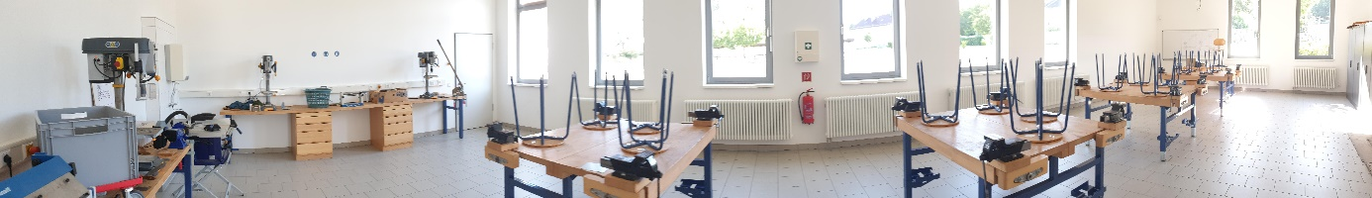
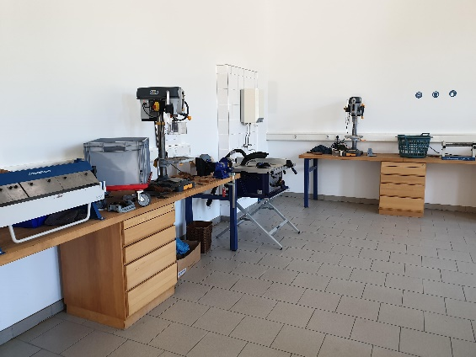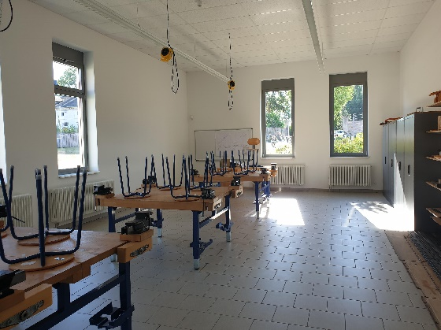
Dieser Raum bietet Platz für max .12 Schüler und ist mit folgenden Maschinen ausgestattet:
- Xy
- Xy
- xy

3.1.2 Werkraum 2
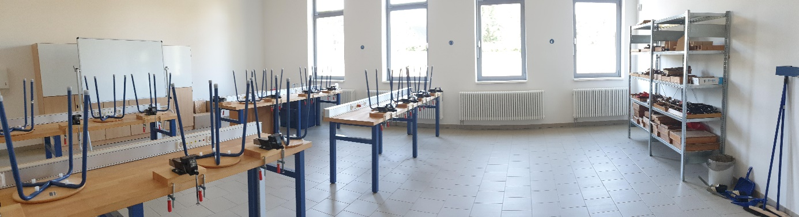
Dieser Raum bietet Platz für max .12 Schüler und ist mit folgenden Maschinen ausgestattet:
- Xy
- Xy
- xy

3.1.3 Kreativwerkstatt
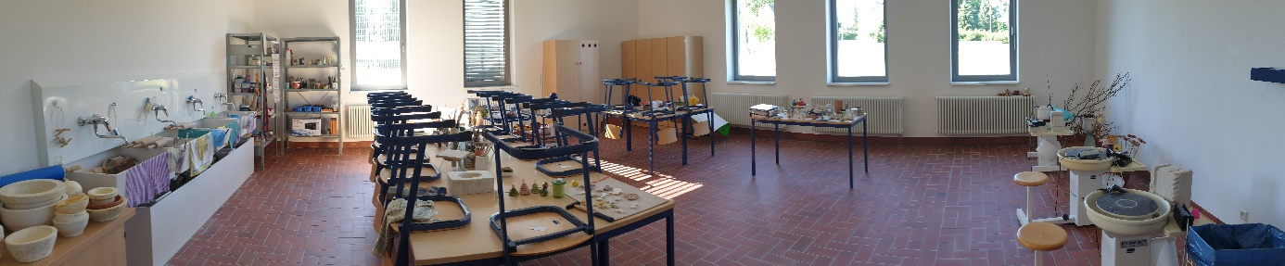
Dieser Raum bietet Platz für max .12 Schüler und ist mit folgenden Maschinen ausgestattet:
- Xy
- Xy
- xy
Im Nebenraum befindet sich ein Trockenofen und Regale zum Trocknen der Exponate.

    - Hauswirtschaftsraum
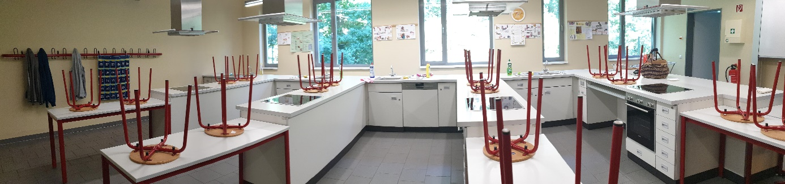
- Mögliche Projekte

  - Branche Holzverarbeitung
Mögliche Aufgabenstellungen für die Holzverarbeitung könnten sein:
- Herstellung von Cajos für den Musikunterricht
- Herstellung eines Riesenmikados und/oder eines KUBB-Wikingerspiels für die Verwendung in teambildenden Maßnahmen
- Herstellung einer Sitzgelegenheit auf dem Schulhof, auf der sich die beteiligten Schüler verewigen können
- Herstellung von Holzspielzeug für die Pausengestaltung auf dem Schulhof: Diabolos, Pedalos, Stelzen etc.

